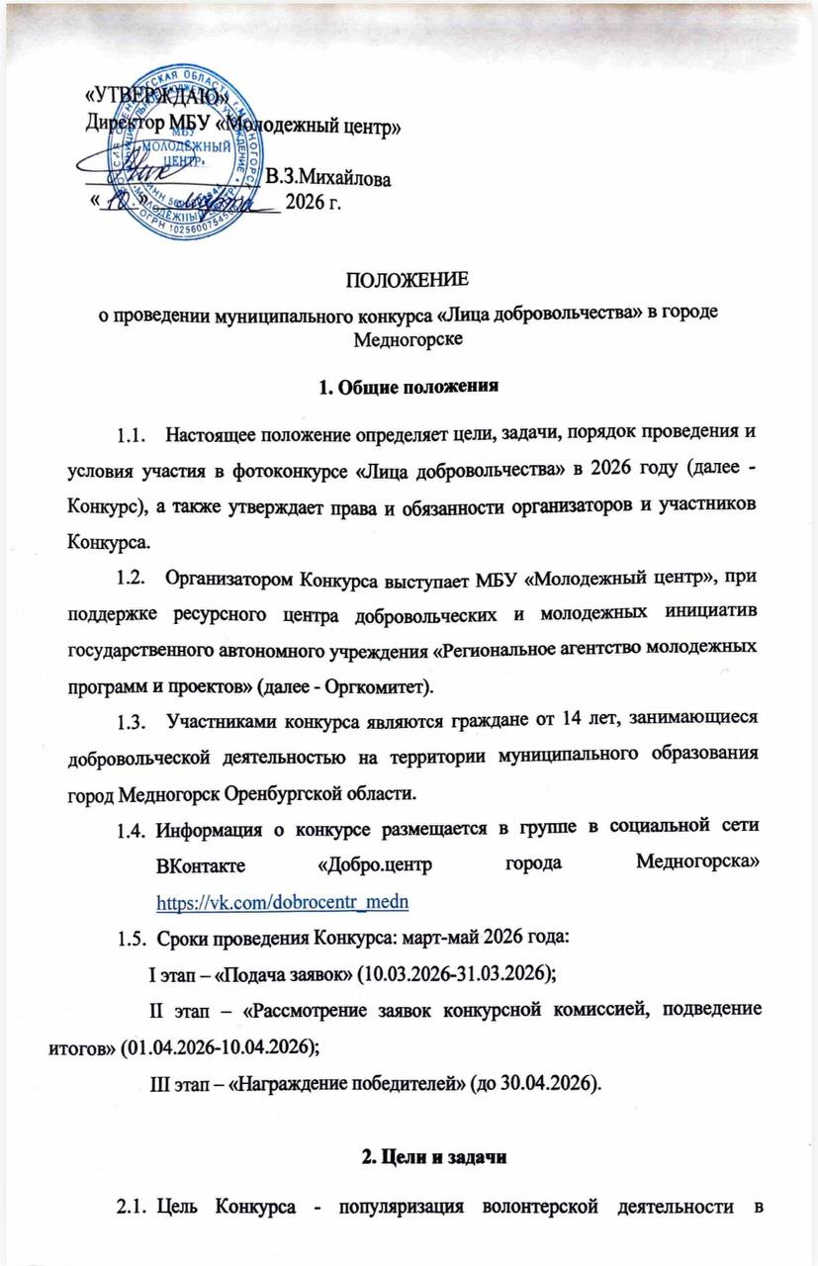

  - муниципальном образовании, повышение общественного признания вклада добровольцев и создание положительного имиджа волонтера через современные форматы наружной рекламы и медиа.
  - Задачи Конкурса:
- формирование потребностей к участию в общественной деятельности;
- содействие развитию добровольчества (волонтерства) на территории муниципального образования город Медногорск Оренбургской области;
- вовлечение граждан от 14 лет, занимающихся добровольческой деятельностью на территории муниципального образования город Медногорск Оренбургской области в ЕИС «ДОБРО.РФ».
    - Выявить и поощрить лучших волонтеров, внесших вклад в развитие и популяризацию добровольчества в муниципальном образовании;
    - Сформировать фонд медиа материалов для дальнейшего использования и тиражирования в рекламных и информационных целях;
    - Обеспечить публичное признание заслуг активистов волонтерского движения и некоммерческих организаций;
    - Популяризировать добровольчество через наружную рекламу и выставочную деятельность;
    - Стимулировать интерес граждан к участию в добровольческой деятельности через прямые призывы к действию.
    - Использовать современные цифровые технологии для вовлечения новой аудитории в добровольческую деятельность.
3. Участники и номинации

3.1. Конкурс проводится по двум номинациям:
- Лица добровольчества;
- Командное добровольчество;
3.2. В номинации «Лица добровольчества» в индивидуальном порядке могут принять участие волонтеры в возрасте от 14 до 35 лет.
3.3.В номинации «Команда добровольчества» могут принять участие объединения волонтеров в составе от 5 до 10 человек в возрасте от 14 до 35 лет.
  - Конкурс по каждой номинации проводится при наличии не менее 3 (трех) заявок первого этапа Конкурса (согласно п. 5.1.1 настоящего Положения).
- Порядок проведения

4.1. Конкурс проводится в два этапа:
Первый этап: с 10.03.2026 по 31.03. 2026 года - подача заявок. Подача заявок осуществляется физическими и юридическими лицами, осуществляющими добровольческую деятельность в регионе.
4.1.1Второй этап: с 01.04.2026 по 10.04.2026 года - заочный этап оценки конкурсных работ. Оценка осуществляется Экспертной комиссией.В экспертную комиссию могут входить органы местного самоуправления, руководители НКО, общественных движений и организаций. По итогам оценки комиссия определяет не менее 1 лучшей конкурсной работы в каждой номинации Конкурса в течении 3-5 дней с момента окончания оценки конкурсных работ.
4.1.2.Информация о проведении Конкурса размещается на сайте https://vk.com/dobrocentr_medn .
в информационно- телекоммуникационной сети «Интернет», а такжев социальных сетях организаторов и партнеров.
- Порядок подачи и регистрации заявок

5.1.Для участия в Конкурсе конкурсант, соответствующий критериям Конкурса, подает заявку, составленную по форме, установленной в Приложении №1 к настоящему Положению.
5.2.Заявка должна содержать:
5.1.1.Конкурсные работы – фотографии, соответствующие следующим требованиям:
- Номинация «Лица добровольчества». К заявке конкурсант предоставляет не более трех портретных фотографий и не более пяти фотографий, отражающих добровольческую деятельность. Допустимы форматы .png, .jpg, .tiff, .pdf, .psd с разрешением не менее 1920x1080, максимальный размер фотографии - 20 Мб;
- Номинация «Командное добровольчество». К заявке команда-конкурсант предоставляет не более трех командных фотографий и не более пяти фотографий, отражающих совместную добровольческую деятельность. Допустимы форматы .png, .jpg, .tiff, .pdf, .psd с разрешением не менее 1920x1080, максимальный размер фотографии - 20 Мб;
3. Портфолио должно содержать информацию о принятии участия в событиях различных уровней (регионального, окружного, всероссийского, международного), характеристику, а также достижения, подтвержденные грамотами, дипломами, сертификатами и т.д. Портфолио может предоставляться в формате .word, .pdf. по шаблону согласно Приложению №2 настоящего положения.
4.Согласие на использование конкурсных материалов и обработку персональных данных согласно Приложению №3 настоящего Положения.
5.Лица, участвующие в конкурсе и не достигшие совершеннолетнего возраста, в обязательном порядке предоставляют согласие одного из родителей/законных представителей обработку персональных данных согласно Приложению №4 к настоящему Положению.
6.Все необходимые данные заявки загружаются на сервис «Добро.Навигатор» ЕИС «Добро.рф»
в отсканированном виде в формате .pdf, а также редактируемом формате .doc или .docx. Информацию о статусе заявки на этапе регистрации можно получить по телефону +73537932404.
7.Оргкомитет Конкурса осуществляет сбор заявок и первичное рассмотрение на соответствие требованиям порядка подачи заявок, предусмотренным настоящим Положением. Первичное рассмотрение заявок осуществляется оргкомитетом в период 3 рабочих дней, следующих за днем подачи заявки. Заявка может быть зарегистрирована или отклонена. В случае отклонения заявки и при наличии времени, отведенного на подачу заявки, скорректированная заявка может быть подана повторно.
7.1.Заявка не допускается к участию в Конкурсе в случаях:
7.1.2.Несоответствия представленной заявки и/или прилагаемых к нейдокументов требованиям, установленным настоящим Положением;
7.1.3.Представления неполного комплекта документов, прилагаемых к заявке;
7.1.4.Поступления заявки после окончания срока приема заявок.

- Порядок оценки заявок

  - Экспертная комиссия Конкурса осуществляет оценку всех заявок, поданных конкурсантами, соответствующих требованиям оформления в соответствии с настоящим Положением.
  - При оценке блоков заявки экспертная комиссия опирается на критерии, утвержденные оргкомитетом. По каждому критерию оценки экспертная комиссия выставляет баллы в интервале от 0 до 5, где 0 (ноль) баллов – это отсутствие содержательной информации в блоке, 5 баллов – максимально полное изложение информации в блоке.
  - Экспертная комиссия оценивает следующие блоки:
    - Основная заявка, составленная по форме, установленной в Приложении №1 к настоящему Положению:
– от 0 до 1 балла – информация заявки отражена не в полном объеме, содержание заявки не соответствует конкурсной работе;
– от 2 до 3 баллов – информация заявки отражена в полном объеме, но есть некоторые недостатки;
– от 4 до 5 баллов – информация заявки отражена в полном объеме, недостатки отсутствуют.
    - Конкурсные работы (фотографии):
– от 0 до 1 балла – конкурсные работы не соответствуют требованиям, отраженным в п. 6.2.1., работы не несут никакой смысловой нагрузки, качество работы низкое;
– от 2 до 3 баллов – конкурсные работы не в полном объеме соответствуют требованиям, отраженным в п. 6.2.1., несут слабую смысловую нагрузку, качество работы среднее;
– от 4 до 5 баллов – конкурсные работы полностью соответствуют техническим требованиям, отражают в полной мере суть добровольческой деятельности, визуально выглядят эстетичными и качественными.
    - Портфолио:
– от 0 до 1 балла – портфолио сформировано не в полном объеме, отсутствует структурированность и логичность, несет информацию, не относящуюся к добровольческой деятельности;
– от 2 до 3 баллов – портфолио сформировано в полном объеме, изложенная информация частично относится к добровольческой деятельности, но отсутствует структурированность и логичность;
– от 4 до 5 баллов – портфолио сформировано в полном объеме, имеет структуру и логичность, изложенная информации относится к добровольческой деятельности.
  - Оценка проводится с целью формирования рейтинга заявок. Оценка по каждому критерию суммируется в итоговое количество баллов. Максимальное количество баллов – 15 (пятнадцать) в каждой из основных номинаций.
  - Экспертная комиссия составляет рейтинг заявок на основании полученных баллов.

- Подведение итогов конкурса

  - Результаты оценки заявок оформляются рейтинговой таблицей с количеством полученных баллов.
  - Победителем конкурса, в каждой из номинаций становятся конкурсанты, набравшие наибольшее количество баллов по результатам оценки заявок.
Итоги Конкурса публикуются на сайте https://vk.com/dobrocentr_medn.
в информационно-телекоммуникационной сети «Интернет».
  - По итогам Конкурса, лучшие работы по всем номинациям будут использованы для производства наружной рекламы (билборды), которая будет размещена в населенных пунктах победителей, а также использованы и распространены в качестве медиаматериалов для популяризации добровольчества. Работы победителей и лучшие работы финалистов будут представлены на фотовыставке в Региональном молодежном центре «Молодежь Оренбуржья».

- Контактная информация
Дополнительную информацию о Конкурсе можно получить по телефону: +73537932404 – Михайлова Виктория Закарияновна (МБУ «Молодежный центр»).

